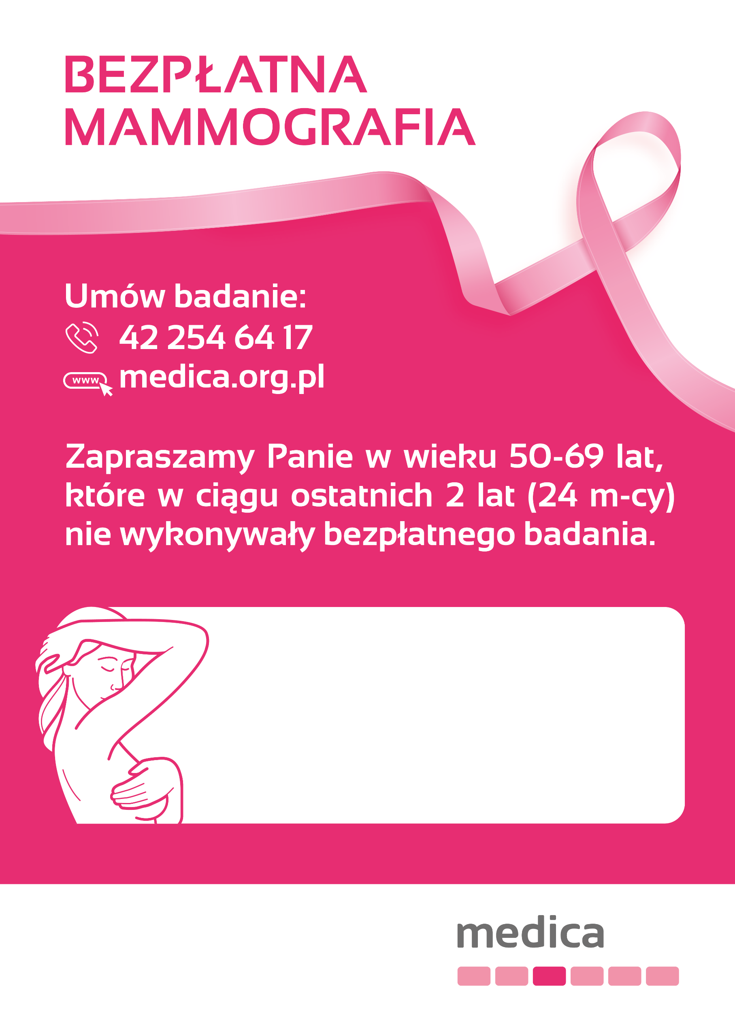

**18 październik 2023 – środa**

**Bartniczka**

**przy Urzędzie Gminy**

**ul. Brodnicka 8**